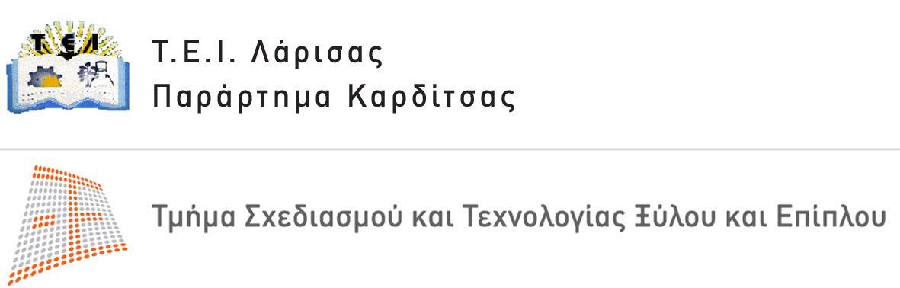 | Καρδίτσα,

ΒΕΒΑΙΩΣΗ

Με την παρούσα βεβαιώνεται ότι όπως προκύπτει από τα στοιχεία που τηρούνται στο Τμήμα, ο/η Σπουδαστ…………………………………………………………………..
ολοκλήρωσε την προβλεπόμενη από το Π.Δ.174/20-3-85 και την απόφαση ΥΠΕΠΘ Ε5/332/22-1-86 πρακτική άσκησή του.

Τα Μέλη της
ΕΠΙΤΡΟΠΗΣ ΠΡΑΚΤΙΚΗΣ ΑΣΚΗΣΗΣ

Δρ. ΓEΩΡΓΙΟΣ ΝΤΑΛΟΣ

ΙΩΑΝΝΗΣ ΝΤΙΝΤΑΚΗΣ MSc,

Δρ. Κ. ΚΑΚΑΒΑΣ

ΤΑ ΜΕΛΗ Ο ΠΡΟΪΣΤΑΜΕΝΟΣ
ΕΠΙΤΡΟΠΗΣ ΠΡΑΚΤΙΚΗΣ ΑΣΚΗΣΗΣ ΤΟΥ ΤΜΗΜΑΤΟΣ

Δρ. ΓΕΩΡΓΙΟΣ ΝΤΑΛΟΣ

Δρ

